PHÁT TRIỂN WEBSITE TIN TỨC

I. TỔ CHỨC PHÁT TRIỂN 1 WEBSITE
Để phát triển website, bạn cần chuẩn bị và hiểu biết những việc cần làm.

Thành phần
Về mặt tổ chức vận hành, người ta chia website thành 2 phần: public và admin, hay còn gọi là front end và backend. Phần public là những gì mà mọi người có thể xem được. Phần admin chỉ có người chủ wensite mới được dùng.

Layout
- Layout là trang chủ đạo, bố cục các thành phần, là trang có cấu trúc thể hiện các chức năng chính của website.
- Phần public và admin sẽ có 2 layout riêng.
- Layout bạn có thể tự tạo bằng tay, hoặc tìm/mua trên mạng, hoặc dùng các tool để phát sinh ra nó.
- Một số yếu tố cần chú ý trên trang layout:
+ Số cột: Số cột nội dung
+ Màu sắc: màu chủ đạo là màu gì, sáng hay tối?
+ Slider: có thanh cuộn tin hay hình ảnh không, nếu có thì lớn hay nhỏ, thường nếu ít thông tin thì chọn slider lớn
+ Menu: menu có những mục nào, nằm ngang với logo hay nằm dưới
+ Logo: logo dạng chữ hay hình, màu sắc nên phù hợp với tông màu chung.
+ Banner: có banner trên đầu trang không, nếu có thì bạn cần phải có kỹ năng vẽ hình để tạo banner và chèn vào

Độ dài dữ liệu
Thường thì bạn ít chú ý đến yếu tố này nhưng nó là phần quan trọng, hơn cả yếu tố màu sắc. Nó quyết định trang web nhìn có hợp lý không. Các tiêu đề dài phải tương đương nhau, cao bằng nhau. Các mô tả cho tin cũng vậy. Các hình cùng tính chất phải cùng kích thước… Đó là những yêu cầu quan trọng bạn phải nhớ nếu muốn trang web dễ nhìn.

Hình ảnh
Không được dùng hình quá lớn (file>=1MB) chèn vào trang vì làm trang chậm, độ rộng hình trong tin phải có width>=200 , sẽ tốt nếu width vào khoảng 500px thì thích hợp (để có thể nhúng vào các slider và hiện hình ở nhiều vị trí khác nhau).

Tổ chức folder
Mỗi website nên đặt trong 1 folder . Ví dụ: news và đặt trong gốc của web server (htdocs).
Còn phần quản trị nên đặt trong 1 folder nào đó của folder website, ví dụ admin hay quantri.
Các file của phần public nên đặt thẳng trong folder website , cũng có thể đặt trong folder con như public hay fontEnd.

Các class
Chúng ta sẽ quan tâm nhất đến các class kết nối database. Nên thế này: tạo class chung đặt trong gốc website. Phần quản trị và public sẽ có class riêng kế thừa class gốc.

Các trang cơ bản trong phần public
Phần public của mỗi website thường có những trang cơ bản sau: trang chủ, tin/sp trong loại, chi tiết tin/sp, tìm kiếm, giới thiệu, liên hệ…
- Trong trang liên hệ: Thường sẽ xử lý gửi mail và captcha.
- Trang giới thiệu: thường có bản đồ.
- Nếu có trang đăng ký user thì sẽ có luôn trang đổi pass, quên pass, đăng nhập, hạn chế đăng nhập.

Chức năng của phần quản tri
Phần quản trị giúp quản trị dữ liệu trong database. Cụ thể là giúp thêm sửa xóa dữ liệu trong các bảng.
Quản lý dữ liệu trong bảng bao gồm các việc sau, (thứ tự không quan trọng) nhưng phải làm đủ:
- Xem dữ liệu trong bảng
- Xóa dữ liệu trong bảng
- Chỉnh 1 dòng dữ liệu trong bảng
- Thêm 1 dòng dữ liệu trong bảng.

II. CHUẨN BỊ LÀM WEBSITE TIN TỨC

Tạo database
- Tạo database news và import file sql vào.

Tạo folder
- Trong htdocs, tạo folder news
- Trong folder news tạo folder quantri để chứa phần quản trị
- Trong folder news tạo folder class để chứa các class

Tạo file thông số
- Trong folder website (news), tạo file config.php
- Nhập code sau trong config rồi lưu lại:
<?php
define("DBHOST", "localhost");
define("DBNAME", "news");
define("DBUSER", "root");
define("DBPASS", "");

Tạo class
- Tạo file news\class\goc.php
<?php
require_once "config.php";
class goc {
protected $db;
function __construct(){
$this->db = new mysqli (DBHOST, DBUSER, DBPASS, DBNAME);
$this->db->set_charset("utf8");
}
//các method

} //class goc
?>

III. THỰC HIỆN PHẦN ADMIN

Tìm template cho phần quản trị
Bạn có thể tự làm trang layout cho mình. Tuy nhiên, nhiều template trên mạng để làm phần quản trị website người ta đã viết sẵn và cho không (cũng có cái bán). Chúng ta có thể tìm được nhiều cái như thế. Sau đây là vài trang mà bạn có thể tìm template admin
https://quickadminpanel.com/blog/10-best-free-bootstrap-admin-themes-2017/
https://kenhlaptrinh.net/top-5-giao-dien-bootstrap-danh-cho-trang-quan-ly-website/
https://www.dammio.com/2017/06/10/mot-so-template-bootstrap-mien-phi-dep-va-tuyet-voi-de-tao-trang-quantri/
Chúng ta sẽ sử dụng template AdminBSBMaterialDesign, đây là template html dựa trên bootstrap có trang bị khá nhiều công cụ, trang mẫu sẵn để bạn dùng.

Trang layout

Xem template
- Giải nén file template AdminBSBMaterialDesign-master.zip
- Nhắp đúp file index.html để xem các trang mẫu
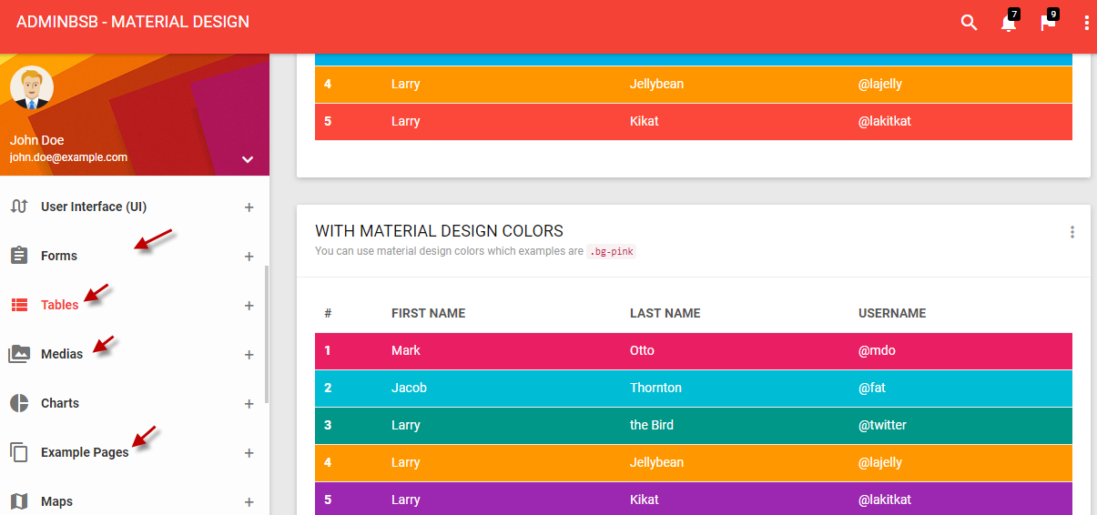

Chép file
- Chép các file index.html, folder css, image, js, pages, plugins vào folder quantri
- Đổi tên file index.html thành index.php

Hiệu chỉnh vùng menu
    - Mở file index.php bằng Dreamweaver hoặc Notepad++
    - Sửa text trong tag title thành Quản trị website tin tức
    - Sửa text ADMINBSB - MATERIAL DESIGN thành QUẢN TRỊ WEBSITE TIN TỨC
    - Tìm tag <ul class="list"> rồi Cut qua trang mới, lưu với tên menu.php
    - Trở lại file index.php, tại vị trí vừa Cut (bên trong <div class="menu"> ) gõ code sau:
<?php require "menu.php"; ?>
    - Chuyển qua file menu.php
    - Tìm tag <li class="active"> và code thành:
<li class="active">
<a href="index.php">
<i class="material-icons">home</i>
<span>Trang chủ</span>
</a>
</li>
    - Sửa MAIN NAVIGATION thành CHUYÊN MỤC , Typography ➔ Thoát , pages/typography.html ➔ thoat.php
    - Xóa tag li chứa chữ Helper Classes
    - Tương tự, lần lượt xóa tag li chứa chữ Widgets, User Interface (UI) , Forms , Charts , Example Pages , Maps , Multi Level Menu , Changelogs , LABELS , Important , Warning , Information, , Medias
    - Sửa chữ Tables thành THỂ LOẠI, Normal Tables thành Thêm thể loại, Jquery Datatables thành Danh sách thể loại
    - Xóa tag li chứa chữ Editable Tables
    - Sửa pages/tables/normal-tables.html thành ?p=theloai_them
    - Sửa pages/tables/jquery-datatable.html thành ?p=theloai_ds
Kết quả file menu.php như sau:

<ul class="list">
<li class="header">CHUYÊN MỤC</li>
<li class="active">
<a href="index.php">
<i class="material-icons">home</i> <span>Trang chủ</span>
</a>
</li>
<li>
<a href="thoat.php">
<i class="material-icons">text_fields</i><span>Thoát</span>
</a>
</li>
<li>
<a href="javascript:void(0);" class="menu-toggle">
<i class="material-icons">view_list</i> <span>THỂ LOẠI</span>
</a>
<ul class="ml-menu">
<li> <a href="?p=theloai_them">Thêm thể loại</a> </li>
<li> <a href="?p=theloai_ds">Danh sách thể loại </a> </li>
</ul>
</li>
</ul>

Hiệu chỉnh vùng content
- Mở file index.php
- Tìm tag <section class="content">
- Cut tag <div class="container-fluid"> (bên trong tag vừa tìm) rồi Paste ở file mới + lưu vào folder quantri với tên dashboard.php
- Trở lại index.php, ngay vị trí vừa Cut, code:
<?php require "dashboard.php"; ?>
- Cuộn xuống dưới tìm lệnh sau rồi đưa lên trên(nên đặt sau tag title cho đẹp):
<!-- Jquery Core Js -->
<script src="plugins/jquery/jquery.min.js"></script>

Tạo class quản trị
Tạo file class/quantritin.php
<?php
require "../class/goc.php";
class quantritin extends goc {

}//class quantritin
(Tạo class quản trị để nhúng vào trang chủ, các hàm trong đó sẽ định nghĩa sau)

Tạo chức năng đăng nhập

Tạo file
- Vào folder pages/example/, chép file sign-in.html ra folder quantri
- Đổi tên file sign-in.html vừa chép thành login.php
- Mở login.php bằng Dreamweaver rồi xóa các text ../../
- Ra trình duyệt gõ thử: http://localhost/news/quantri/login.php ==> sẽ thấy form sau:
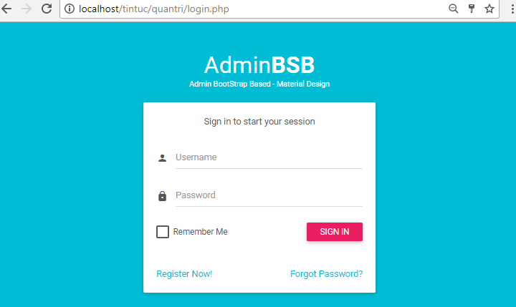

Hiệu chỉnh
- Xóa tag <div class="col-xs-6"> chứa chữ Register Now!
- Sửa tag <div class="col-xs-6 align-right"> thành <div class="col-xs-12 align-right">
- Việt hóa các chữ trên giao diện để được như sau:
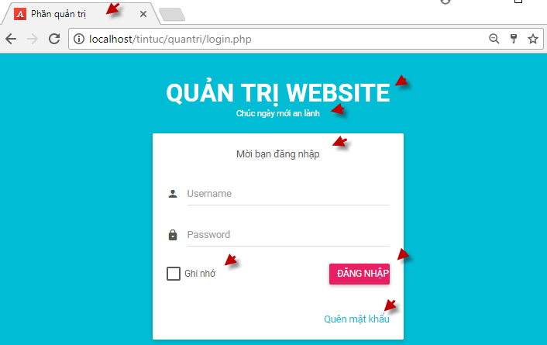

Code xử lý login
Đặt ở đầu trang login.php
<?php
session_start();
require_once "../class/quantritin.php";
$qt = new quantritin;
if ($_POST) {
$u = trim($_POST['username']);
$p = trim($_POST['password']);
$kq = $qt-> thongtinuser($u, $p);
if ($kq) {//Thành công
$_SESSION['login_id'] = $kq['idUser'];
$_SESSION['login_user'] = $kq['Username'];
$_SESSION['login_level'] = $kq['idGroup'];
$_SESSION['login_hoten'] = $kq['HoTen'];
$_SESSION['login_email'] = $kq['Email'];
if ( strlen($_SESSION['back']) > 0 ){
$back= $_SESSION['back'];
unset($_SESSION['back']);
header("location:$back");
} else header("location: index.php");
} else header("location: login.php"); //Thất bại
}
?>

Định nghĩa hàm lấy thông tin user
Code trong class quản trị tin:
function thongtinuser($u, $p){
$u = $this->db->escape_string($u);
$p = $this->db->escape_string($p);
$p = md5($p);
$sql="SELECT * FROM users WHERE username='$u' AND password ='$p'";
$kq = $this->db->query($sql);
if ($kq->num_rows==0) return FALSE;
else return $kq->fetch_assoc();
}

Hiện thông tin user login trên trang layout
- Mở trang quantri/index.php
- Code ở đầu trang:
<?php
session_start();
$p = $_GET['p']; //dùng để quyết định trang nào nhúng vào vùng chính của layout
require_once "../class/quantritin.php";
$qt = new quantritin;
$qt-> checkLogin(); //chuyển qua login.php nếu chưa đăng nhặp or kô là admin
?>
- Tìm tag <div class="name" rồi thay chữ John Doe bằng <?=$_SESSION['login_hoten']?> , thay john.doe@example.com thành <?=$_SESSION['login_email']?>

Kiểm tra admin đăng nhập

Định nghĩa hàm checklogin
Code trong quantritin.php
function checkLogin() {
if (isset($_SESSION['login_id'])== false){
$_SESSION['error'] = 'Bạn chưa đăng nhập';
$_SESSION['back'] = $_SERVER['REQUEST_URI'];
header('location:login.php');
exit();
}elseif ($_SESSION['login_level']!=1){
$_SESSION['error'] = 'Bạn không có quyền xem trang này';
$_SESSION['back'] = $_SERVER['REQUEST_URI'];
header('location:login.php');
exit();
}
}//function

Kiểm tra đăng nhập ở trang chủ quantri
Tắt trình duyệt, rồi mở lại, gõ http://localhost/news/quantri ==> sẽ thấy trang login, đăng nhập với user quản trị (teo/1, ti/1)mới hiện ra trang web
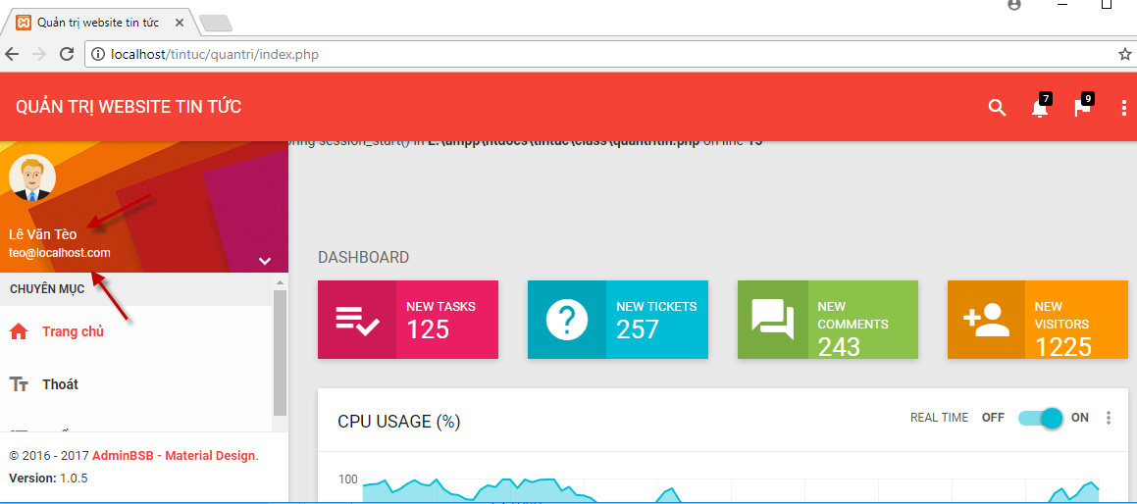

Tạo chức năng thoát

Tạo trang quantri/thoat.php
<?php
session_start();
session_destroy();
header('location:login.php');

Test
Xem thử trang quantri/index.php, nhắp link Thoát để thoát

